ПРО-04
Описание NMEA протокола обмена.

Оглавление
1. Перечень принятых сокращений 3
2. Формат сообщений 4
3. Выходные сообщения 5
3.1. GGA: Данные местоположения 6
3.2. GLL: Географические координаты - широта/долгота 7
3.3. GNS: Данные местоположения GNSS 8
3.4. GSA: Геометрический фактор ухудшения точности и активные спутники 9
3.5. GSV: Видимые спутники 10
3.6. RMC: Минимальный рекомендованный набор данных 12
3.7. VTG: Скорость и курс относительно земли 13
3.8. ZDA: Время и дата 13
3.9. RQUERY: Версия ПО, телеметрия и конфигурация приемника 14
3.10. NQUERY: Состав и темп выдачи NMEA сообщений 18
4. Входные сообщения 20
4.1. SWPROT: Переключение в бинарный протокол 21
4.2. SAVEFL: Сохранение альманахов во Flash 21
4.3. CSTART: Холодный старт 21
4.4. WSTART: Теплый старт 21
4.5. HSTART: Горячий старт 21
4.6. RQUERY: Запрос версии ПО, телеметрии и конфигурации приемника 22
4.7. NQUERY: Запрос состава и темпа выдачи NMEA сообщений 22
4.8. BDR---: Установка скорости обмена порта RS232 22
4.9. STOP--: Установка количества стоповых бит порта RS232 23
4.10. GGA ON, GGAOFF: Включение/выключение сообщения GGA/GNS 23
4.11. GLL ON, GLLOFF: Включение/выключение сообщения GLL 23
4.12. GSA ON, GSAOFF: Включение/выключение сообщения GSA 24
4.13. GSV ON, GSVOFF: Включение/выключение сообщения GSV 24
4.14. RMC ON, RMCOFF: Включение/выключение сообщения RMC 24
4.15. VTG ON, VTGOFF: Включение/выключение сообщения VTG 24
4.16. ZDA ON, ZDAOFF: Включение/выключение сообщения ZDA 25
4.17. NMEAV2, NMEAV3: Выбор версии стандарта NMEA 25
4.18. GNSOUT, GGAOUT: Выбор сообщения GGA или GNS 25
4.19. RATE--: Установка темпа выдачи выходных данных 26
4.20. PSM ON, PSMOFF: Включение/выключение режимов энергосбережения/пробуждение приемника 26
4.21. ELEV--: Установка маски угла места 26
4.22. DATP90: Установка системы координат ПЗ-90.11; DATW84: Установка системы координат WGS-84 27
4.23. NVSGPS: Установка режима работы только по GPS; NVSGLN: Установка режима работы только по ГЛОНАСС; NVSMIX: Установка совмещенного режима работы ГЛОНАСС+GPS 27

Перечень принятых сокращений
В/З: восток/запад
ГНСС: глобальная навигационная спутниковая система
КА: космический аппарат
НЗ: навигационная задача
ОЗУ: оперативное запоминающее устройство
ПО: программное обеспечение
С/Ю: север/юг
1PPS: One Pulse Per Second (Секундная метка времени)
2D: two-dimensional (плановый)
3D: three-dimensional (пространственный)
ID: Identifier (идентификатор)
PLL: Phase Lock Loop (фазовая автоподстройка частоты)
PRN: Pseudo Random Noise (псевдослучайная кодовая последовательность)
RTC: Real Time Clock (часы реального времени)
UTC: Universal Time Coordinated (всемирное координированное время)

Формат сообщений
Структура сообщений:
$aaccc,c--c*hh<CR><LF>
- ”$”: начало сообщения.
- ”aaccc”: адресное поле.
Для стандартных сообщений: буквенно-цифровая информация, предназначенная для идентификации источника и типа сообщения. Первые два символа – идентификатор сообщения, определяющий используемую в решении навигационную систему:
Для версии v3.x: «GP» – GPS; «GL» – ГЛОНАСС; «GN» – ГЛОНАСС + GPS
Для версии v2.x: только «GP» – GPS.
Последние три символа – мнемоника, определяющая формат данных последующего сообщения.
Для нестандартных сообщений адресное поле имеет вид: «GPSGG».
- ”,”: разделитель полей. Является началом каждого поля, кроме адресного и поля контрольной суммы. Если данный символ следует за пустым полем, то это признак того, что данные не передаются.
- ”с--с”: блок данных сообщения. Следует за адресным полем и представляет собой группу полей с передаваемыми данными. Последовательность полей данных фиксирована и определяется третьим и последовательными символами в адресном поле. Поле данных может быть переменной длины и начинается с символа ”,”.
- ”*”: разделитель контрольной суммы. Следует за последним полем данных в сообщении. Разделитель является признаком того, что следующие два символа являются шестнадцатеричным представлением контрольной суммы сообщения.
- ”hh”: поле контрольной суммы. Абсолютное значение вычисляется как «исключающее ИЛИ» всех 8-битных символов, расположенных между ”$” и ”*” (не включая эти символы). Шестнадцатеричное значение старших 4-х бит и младших 4-х бит преобразуются в два ASCII символа (0-9, A-F (верхний регистр)). Старший символ передается первым. Контрольная сумма передается во всех сообщениях. Пример формирования контрольной суммы: $GPGSV,5,5,17,77,71,048,53*43.
- <CR><LF>: завершающие символы.

Выходные сообщения
Таблица 1. Список выходных сообщений
Мнемоника | Сообщение
Стандартные
GGA | Данные местоположения
GLL | Географические координаты – широта/долгота
GNS | Данные местоположения GNSS
GSA | Геометрический фактор ухудшения точности и активные спутники
GSV | Видимые спутники
RMC | Минимальный рекомендованный набор данных
VTG | Скорость и курс относительно земли
ZDA | Время и дата
Нестандартные
RQUERY | Версия ПО, телеметрия и конфигурация приемника
NQUERY | Состав и темп выдачи NMEA сообщений

GGA: Данные местоположения
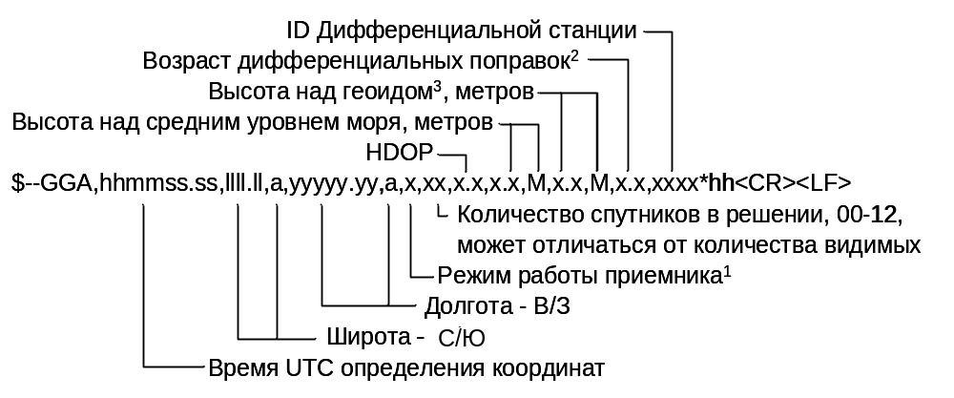
Примечания:
- Режим работы приемника: 0 = Координаты недоступны или недостоверны
1 = Режим GPS SPS, координаты достоверны
2 = Дифференциальный GPS, режим GPS SPS
3 = Режим GPS PPS, координаты достоверны
4 = RTK
5 = Float RTK
6 = Режим экстраполяции координат
7 = Режим ручного ввода
8 = Режим симулятора.
Поле «Режим работы приемника» не должно быть пустым.
- Количество секунд, прошедшее с момента прихода сообщения SC104 тип 1 или 9; нулевое поле, если DGNSS не используется.
- Высота над геоидом: различие между поверхностью земного эллипсоида WGS-84 и средним уровнем моря (поверхностью геоида). «-» = средний уровень моря находится ниже уровня поверхности эллипсоида WGS-84.

Примеры:
После включения приемника, нет решения НЗ:
$GPGGA,072316.00,,,,,0,,,,,,,,*49
Есть решение НЗ:
$GPGGA,072319.00,5544.6975,N,03743.7345,E,1,07,1.3,00198.1,M,0014.2,M,,*6A

GLL: Географические координаты - широта/долгота
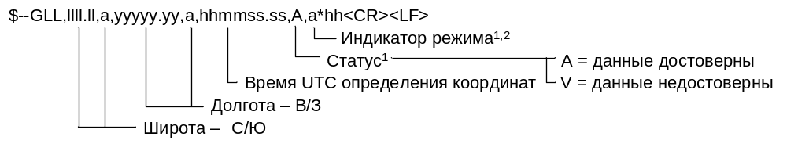
Примечания:
- Индикатор режима:
A = Автономный режим
D = Дифференциальный режим
E = Экстраполяция координат
M = Режим ручного ввода
S = Режим симулятора
N = Недостоверные данные
- Поле «Индикатор режима» дополняет поле «Статус», которое содержит значение V = Invalid для всех значений поля «Индикатор режима», кроме значений A = Автономный режим и D = дифференциальный режим.

Примеры:
После включения приемника, нет решения НЗ:
$GNGLL,,,,,073120.00,V,N*53
Есть решение НЗ:
$GNGLL,5544.7049,N,03743.7405,E,073121.00,A,A*7E

GNS: Данные местоположения GNSS
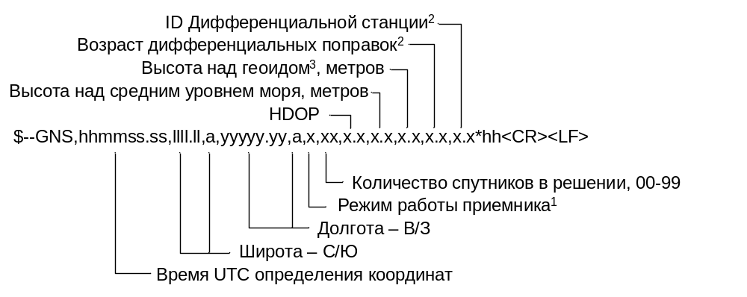
Примечания:
- Индикатор режима работы приемника:
A = Автономный режим
D = Дифференциальный режим
E = Экстраполяция координат
F = Float RTK
M = Режим ручного ввода
N = Недостоверные данные
P = Режим GPS PPS
R = RTK
S = Режим симулятора

Поле «Индикатор режима» не должно быть пустым.
- Возраст дифференциальных поправок, ID Дифференциальной станции
Для преамбулы «GN» при использовании более одной ГНСС, поля «Возраст дифференциальных поправок» и «ID Дифференциальной станции» - нулевые. Ненулевые поля «Возраст дифференциальных поправок» и «ID Дифференциальной станции» передаются в последующих GNS сообщениях с преамбулами «GP», «GL», в которых поля «Широта – С/Ю», «Долгота – В/З», «Высота над средним уровнем моря», «Высота над геоидом», «Режим работы приемника», «HDOP» - нулевые.
- Высота над геоидом: различие между поверхностью земного эллипсоида WGS-84 и средним уровнем моря (поверхностью геоида). «-» = средний уровень моря находится ниже уровня поверхности эллипсоида WGS-84.

Примеры:
После включения приемника, нет решения НЗ:
$GNGNS,073117.00,,,,,NN,,,,,,*7E
Есть решение НЗ, автономный режим:
$GNGNS,073121.00,5544.7049,N,03743.7405,E,AA,05,3.2,00179.5,0014.2,,*58
Есть решение НЗ, дифференциальный режим по ГЛОНАСС:
$GNGNS,073135.00,5544.7043,N,03743.7390,E,DA,07,1.8,00176.5,0014.2,01.4,0000*59
Есть решение НЗ, дифференциальный режим по GPS и ГЛОНАСС:
$GNGNS,073137.00,5544.7043,N,03743.7390,E,DD,08,1.7,00176.5,0014.2,,*5B
$GPGNS,073137.00,,,,,,05,,,,00.4,0000*7D
$GLGNS,073137.00,,,,,,03,,,,00.4,0000*67

GSA: Геометрический фактор ухудшения точности и активные спутники
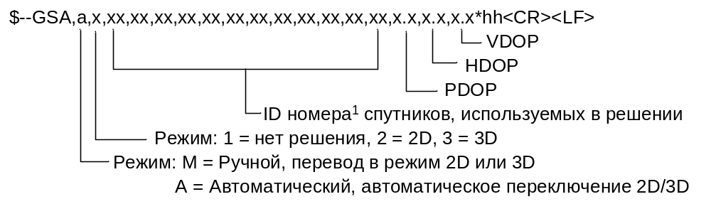
Примечания:
- ID номера спутников.
а) Для GPS используются номера с 1 по 32
б) Для WAAS используются номера с 33 по 64. WAAS использует номера PRN с 120 по 138. Смещение между NMEA WAAS SV ID и WAAS PRN равняется 87. WAAS с PRN, равным 120, соответствует SV ID равный 33 (120-87 = 33)
в) Номера с 65 до 96 используются для спутников ГЛОНАСС. Спутники ГЛОНАСС обозначаются номером 64 + номер системной точки. Номера системных точек с 1 по 24 для полной группировки ГЛОНАСС приводят к диапазону чисел 65-88. Номера с 88 по 96 доступны для номеров системных точек, превышающих 24, и предназначены для запасных КА.

Примеры:
После включения приемника, нет решения НЗ:
$GPGSA,A,1,,,,,,,,,,,,,9.9,9.9,9.9*30
Есть решение НЗ, v2.x:
$GPGSA,A,3,31,66,75,65,81,67,72,,,,,,2.0,1.3,1.5*38
Есть решение НЗ, v3.x:
$GNGSA,A,3,19,20,22,31,17,,,,,,,,2.9,1.7,2.4*29
$GNGSA,A,3,88,67,72,,,,,,,,,,2.9,1.7,2.4*23

GSV: Видимые спутники
В одном сообщении передается информация для максимум 4-х спутников. Общее количество сообщений и номер переданного сообщения содержится в первых двух полях.
Если в зоне видимости одновременно находятся спутники GPS и ГЛОНАСС, то используются различные GSV сообщения. Для сообщений с GPS спутниками используется идентификатор источника сообщений «GP», для ГЛОНАСС – «GL». Идентификатор «GN» не используется в этом сообщении.
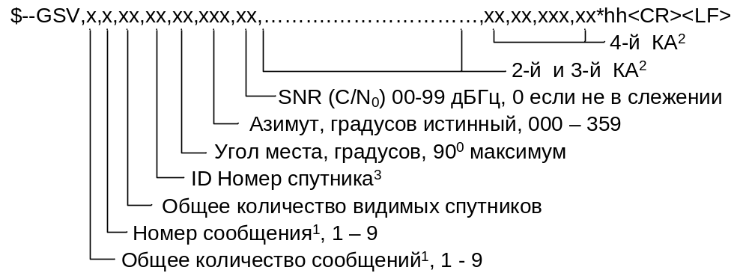
Примечания:
- Для передачи информации о спутниках может потребоваться передать несколько сообщений с одинаковыми полями. Первое поле, содержащее общее количество передаваемых сообщений, имеет минимальное значение 1. Второе поле, содержащее порядковый номер передаваемого сообщения, имеет минимальное значение 1.
- Переменное количество наборов «ID номер спутник - Угол места – Азимут - Отношение сигнал/шум» позволяет передать в одном сообщении информацию не более чем о 4-х спутниках. Если передается информация менее чем о 4-х спутниках, то нулевые поля не используются.
3) ID номера спутников:
а) Для GPS используются номера с 1 по 32
б) Для WAAS используются номера с 33 по 64. WAAS использует номера PRN с 120 по 138. Смещение между NMEA WAAS SV ID и WAAS PRN равняется 87. WAAS с PRN, равным 120, соответствует SV ID равный 33 (120-87 = 33)
в) Номера с 65 до 96 используются для спутников ГЛОНАСС. Спутники ГЛОНАСС обозначаются номером 64 + номер системной точки. Номера системных точек с 1 по 24 для полной группировки ГЛОНАСС приводят к диапазону чисел 65-88. Номера с 88 по 96 доступны для номеров системных точек, превышающих 24, и предназначены для запасных КА.

Примеры:
Есть решение НЗ, v2.x:
$GPGSV,4,1,16,09,01,012,,11,58,224,,12,01,038,,14,53,069,*7C
$GPGSV,4,2,16,31,20,132,,32,57,261,,65,60,057,,66,55,273,*7F
$GPGSV,4,3,16,67,07,260,,72,09,074,,73,03,355,,74,29,037,50*79
$GPGSV,4,4,16,75,28,099,,81,50,256,,82,29,326,,88,18,199,*75
Есть решение НЗ, v3.x:
$GPGSV,3,1,10,01,65,268,49,11,56,218,54,12,03,036,39,14,50,066,*7F
$GPGSV,3,2,10,17,20,321,49,19,12,203,43,20,32,270,50,22,19,091,43*79
$GPGSV,3,3,10,31,24,130,49,32,61,263,51*76
$GLGSV,3,1,11,65,56,062,53,66,58,278,55,67,10,263,48,72,06,076,44*6C
$GLGSV,3,2,11,73,00,353,25,74,28,032,36,75,31,095,46,76,02,141,33*66
$GLGSV,3,3,11,81,48,250,53,82,32,323,51,88,14,198,44*59

RMC: Минимальный рекомендованный набор данных
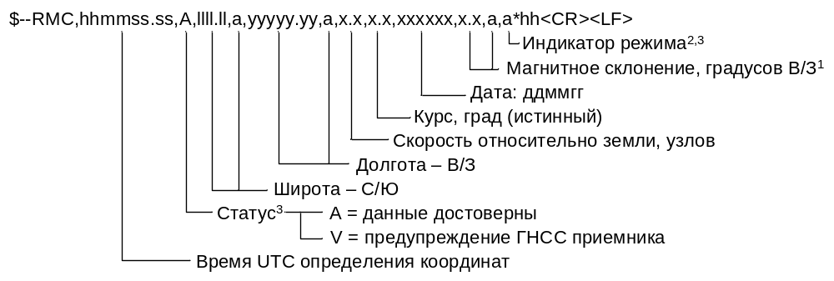
Примечания:
- Восточное склонение вычитается из истинного курса, западное склонение складывается с истинным курсом.
- Индикатор режима:
A = Автономный режим
D = Дифференциальный режим
E = Экстраполяция координат
M = Режим ручного ввода
S = Режим симулятора
N = Недостоверные данные
- Поле «Индикатор режима» дополняет поле «Статус», которое содержит значение V = Invalid для всех значений поля «Индикатор режима», кроме значений A = Автономный режим и D = Дифференциальный режим. Поля «Индикатор режима» и «Статус» не должны быть пустыми.

Примеры:
После включения приемника, нет решения НЗ:
$GPRMC,072317.00,V,,,,,,,190312,,,N*75
Есть решение НЗ:
$GNRMC,073121.00,A,5544.7049,N,03743.7405,E,000.02626,301.4,190312,,,A*47

VTG: Скорость и курс относительно земли
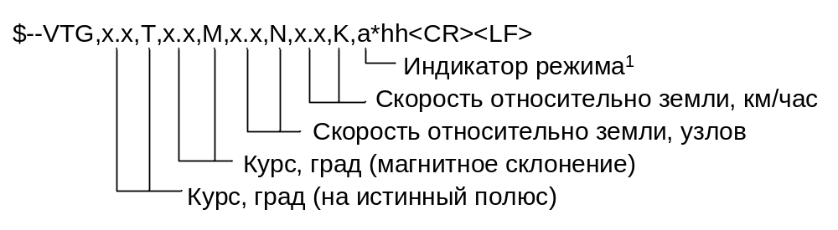
Примечания:
- Индикатор режима:
A = Автономный режим
D = Дифференциальный режим
E = Экстраполяция координат
M = Режим ручного ввода
S = Режим симулятора
N = Недостоверные данные

Пример:
$GNVTG,301.4,T,,,0000.0,N,0000.0,K,A*58

ZDA: Время и дата
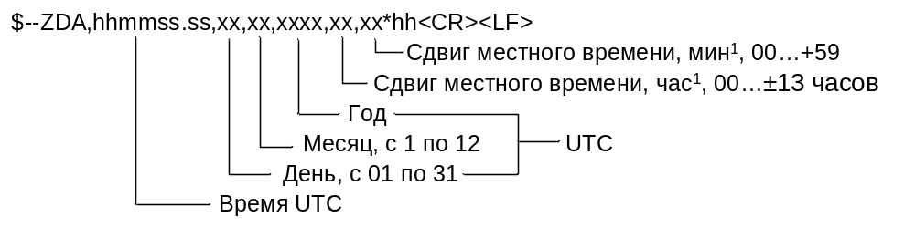
Примечания:
- Для получения местного времени прибавить к UTC сдвиг местного времени - сумму модуля часов и минут, взятую со знаком сдвига часов местного времени.
Пример:
$GNZDA,073121.00,19,03,2012,+00,00*5F

RQUERY: Версия ПО, телеметрия и конфигурация приемника
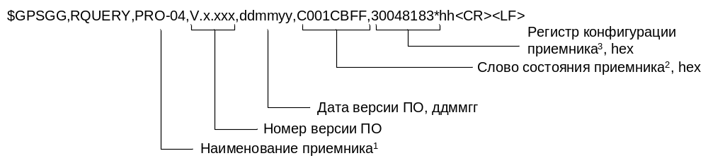
Сообщение выдается в следующих случаях.
В состоянии «АКТИВЕН»:
- В ответ на Запрос версии ПО, телеметрии и конфигурации приемника $GPSGG,RQUERY*70
- Автоматически однократно после включения питания приемника и однократно при переходе из состояния «СОН», если порт установлен на работу по NMEA протоколу
- Периодически 1 раз в секунду, если порт установлен на работу по NMEA протоколу, и выдача всех NMEA сообщений запрещена.
В состоянии «СОН»:
- Однократно при переходе из состояния «АКТИВЕН», если порт установлен на работу по NMEA протоколу.

Примечания:
- Поле «Наименование приемника»: PRO-04
- Поле «Слово состояния приемника»: шестнадцатеричное представление данных, приведенных в Таблице 2.
Таблица 2. Слово состояния приемника
Биты | Параметр
31 | Резерв
30 | Телеметрия PLL:  0 – не норма  1 – норма
29:28 | Режим работы приемника:  0 – штатный  1 – тестовый (от симулятора)  2 – обновление ПО  3 – работа с Flash
27 | Резерв
26 | Резерв
25 | Резерв
24 | Признак выдачи координат по результатам экстраполяции:  0 – нет  1 – да
23 | Резерв
22 | Признак работы в режиме Assisted:  0 – автономный режим  1 – режим Assisted
21 | Индикатор состояния приемника:  0 – СОН  1 – АКТИВЕН
20 | Признак работы в дифференциальном режиме:  0 – нет  1 – да
19 | Признак наличия актуальных коррекций RTCM:  0 – нет  1 – да
18 | Признак наличия актуальных коррекций SBAS:  0 – не  1 – да
17 | Признак наличия КА SBAS в слежении:  0 – нет  1 – да
16 | Признак доступности параметров ионосферы и UTC из навигационного сообщения GPS:  0 – нет  1 – да
15 | Признак наличия решения НЗ:  0 – нет решения  1 – есть решение
14 | Признак наличия хотя бы одного достоверного решения после старта:  0 – нет  1 – да
13 | Резерв
12 | Признак решения в режиме 2D:  0 – 3D  1 – 2D
11, 10 | Телеметрия антенны:  0 – измерения не производятся  1 – перегружена  2 – не подключена  3 – норма
9 | Телеметрия усиления ГЛОНАСС:  0 – не норма  1 – норма
8 | Телеметрия усиления GPS:  0 – не норма  1 – норма
7 | Резерв
6 | Резерв
5 | Выделена дата из навигационного сообщения:  0 – нет  1 – да
4 | Выделено время из навигационного сообщения:  0 – нет  1 – да
3 | Доступен альманах ГЛОНАСС:  0 – нет  1 – да
2 | Доступен альманах GPS:  0 – нет  1 – да
1 | Результат теста RTC:  0 – не норма  1 – норма
0 | Результат теста резервного ОЗУ:  0 – не норма  1 – норма

- Поле «Регистр конфигурации приемника» - шестнадцатеричное представление данных, приведенных в Таблице 3.
Таблица 3. Регистр конфигурации приемника
Биты | Параметр
31:30 | Источник дифференциальных поправок:  0 – выбирается автоматически  1 – RTCM  2 – SBAS
29 | PRN SBAS:  0 – задается пользователем  1 – выбирается автоматически
28 | Дифф. режим:  0 – запрещен  1 – разрешен
27 | Использование КА в дифференциальном режиме:  0 – в НЗ используются только те КА, для которых имеется корректирующая информация  1 – в НЗ используются все КА
26 | Измерения псевдодальности, выдаваемые в пакете 0х10:  0 – не сглаженные  1 – сглаженные
25 | Разрешенный режим энергосбережения:  0 – RELAXED FIX®  1 – FIX-BY-REQUEST®
24 | Разрешение режима энергосбережения:  0 – нет  1 – да
23:21 | Код профиля динамики потребителя:  0 – автоматический выбор  1 – пешеходно-автомобильный  2 – морской  3 – авиационный
20:19 | Темп выдачи выходных данных, Гц:  0 – 10  1 – 5  2 – 2  3 – 1
18 | Разрешение использования динамического фильтра:  0 – нет  1 – да
17 | Разрешение использования сглаживания псевдодальностей:  0 – нет  1 – да
16 | Разрешение режима 2D для первого решения:  0 – разрешен  1 – запрещен
15 | Разрешение режима 2D:  0 – нет  1 – да
14 | Режим фиксированных координат:  0 – нет  1 – да
13 | Резерв
12 | Система координат, в которой выдаются навигационные определения:  0 – WGS-84  1 – ПЗ-90.11
11:10 | Шкала времени, с которой синхронизирован 1PPS:  0 – GPS  1 – UTC  2 – ГЛОНАСС  3 – UTC(SU)
9 | Полярность импульса 1PPS:  0 – 1PPS положительной полярности  1 – 1PPS отрицательной полярности
8 | Выдача 1PPS:  0 – запрещена  1 – разрешена
7 | Включение/выключение напряжения питания антенны:  0 – напряжение питания антенны выключено  1 – напряжение питания антенны включено
6 | Резерв
5 | Резерв
4 | Резерв
3 | Резерв
2 | Резерв
1 | Разрешение использования системы GPS:  0 – нет  1 – да
0 | Разрешение использования системы ГЛОНАСС:  0 – нет  1 – да

NQUERY: Состав и темп выдачи NMEA сообщений
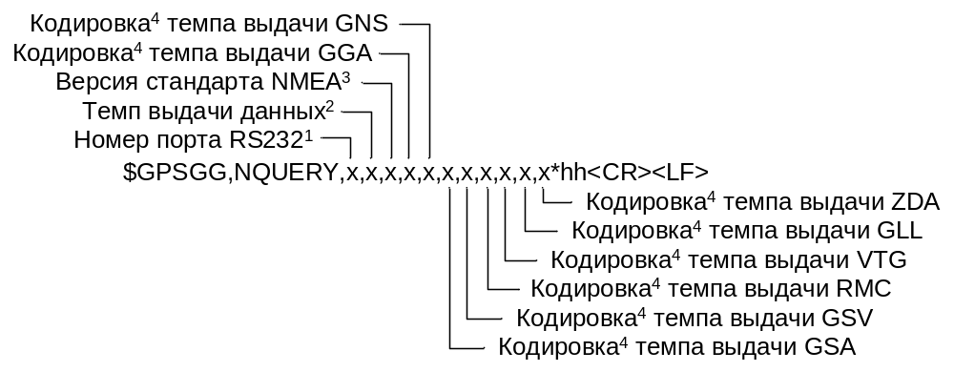
Сообщение выдается в следующих случаях:
- В ответ на Запрос состава и темпа выдачи NMEA сообщений $GPSGG,NQUERY,…
- Автоматически однократно после включения питания приемника, если Порт установлен на работу по NMEA протоколу
- Периодически 1 раз в секунду, если Порт установлен на работу по NMEA протоколу и выдача всех NMEA сообщений запрещена.
Примечания:
- Номер порта:
0 – Порт #0
1 – Порт #1
- Темп выдачи данных, Гц:
0 – 10
1 – 5
2 – 2
3 – 1
- Версия стандарта NMEA:
2 – v2.x
3 – v3.x
- Принимает следующие значения:
0 – не выдается
1 – выдается 1 раз в секунду
2 – выдается 1 раз в 2 секунды
3 – выдается 1 раз в 20 секунд
R – выдается с темпом выдачи выходных данных
Пример:
Номер порта – #0
Темп выдачи данных – 5Гц
Версия стандарта NMEA – v2.x
Темп выдачи GGA, GSA, RMC – 1 раз в секунду
Темп выдачи GGV – 1 раз в 20 секунд:
GNS, VTG, GLL, ZDA – не выдаются:
$GPSGG,NQUERY,0,1,2,1,0,1,3,1,0,0,0*71

Входные сообщения
Таблица 4. Список входных сообщений
Мнемоника | Сообщение
Нестандартные
SWPROT | Переключение в бинарный протокол
SAVEFL | Сохранение альманахов во Flash
CSTART | Холодный старт
WSTART | Теплый старт
HSTART | Горячий старт
RQUERY | Запрос версии ПО, телеметрии и конфигурации приемника
NQUERY | Запрос состава и темпа выдачи NMEA сообщений
BDR--- | Установка скорости обмена порта RS232
STOP-- | Установка количества стоповых бит порта RS232
GGA ON, GGAOFF | Включение/выключение сообщения GGA/GNS
GLL ON, GLLOFF | Включение/выключение сообщения GLL
GSA ON, GSAOFF | Включение/выключение сообщения GSA
GSV ON, GSVOFF | Включение/выключение сообщения GSV
RMC ON, RMCOFF | Включение/выключение сообщения RMC
VTG ON, VTGOFF | Включение/выключение сообщения VTG
ZDA ON, ZDAOFF | Включение/выключение сообщения ZDA
NMEAV2, NMEAV3 | Выбор версии стандарта NMEA
GNSOUT, GGAOUT | Выбор сообщения GGA или GNS
RATE-- | Установка темпа выдачи выходных данных
PSM ON, PSMOFF | Включение/выключение режимов энергосбережения/пробуждение приемника
ELEV-- | Установка маски угла места
DATP90  DATW84 | Установка системы координат ПЗ-90.11  Установка системы координат WGS-84
NVSGPS  NVSGLN  NVSMIX | Установка режима работы только по GPS  Установка режима работы только по ГЛОНАСС  Установка совмещенного режима работы ГЛОНАСС+GPS

SWPROT: Переключение в бинарный протокол
Переключает порт приемника, работающий в NMEA протоколе, в бинарный протокол.
Формат: $GPSGG,SWPROT*75

SAVEFL: Сохранение альманахов во Flash
Команда на сохранение альманахов во Flash.
Формат: $GPSGG,SAVEFL*63

CSTART: Холодный старт
Команда на холодный старт приемника.
Формат: $GPSGG,CSTART*6B

WSTART: Теплый старт
Команда на теплый старт приемника.
Формат: $GPSGG,WSTART*7F

HSTART: Горячий старт
Команда на горячий старт приемника.
Формат: $GPSGG,HSTART*60

RQUERY: Запрос версии ПО, телеметрии и конфигурации приемника
Запрос версии ПО, телеметрии и конфигурации приемника. Ответ: $GPSGG,RQUERY,…
Формат: $GPSGG,RQUERY*70

NQUERY: Запрос состава и темпа выдачи NMEA сообщений
Запрос состава и темпа выдачи NMEA сообщений. Ответ: $GPSGG,NQUERY,…
Формат: $GPSGG,NQUERY*6C

BDR---: Установка скорости обмена порта RS232
Установка скорости обмена по порту RS232.
Формат: $GPSGG,BDR---*
Сообщение | Скорость обмена, бит/с
$GPSGG,BDR004*08 | 4800
$GPSGG,BDR009*05 | 9600
$GPSGG,BDR019*04 | 19200
$GPSGG,BDR038*07 | 38400
$GPSGG,BDR057*0E | 57600
$GPSGG,BDR115*09 | 115200
$GPSGG,BDR230*0D | 230400
$GPSGG,BDR460*0E | 460800
$GPSGG,BDR921*06 | 921600

STOP--: Установка количества стоповых бит порта RS232
Установка количества стоповых бит порта RS232.
Формат: $GPSGG,STOP--*
Сообщение | Количество стоповых бит
$GPSGG,STOP01*71 | 1
$GPSGG,STOP02*72 | 2

GGA ON, GGAOFF: Включение/выключение сообщения GGA/GNS
Включение/выключение сообщения GGA/GNS.
Формат: $GPSGG,GGA ON*08, $GPSGG,GGAOFF*66
Сообщение | Описание
$GPSGG,GGA ON*08 | GGA/GNS включено
$GPSGG,GGAOFF*66 | GGA/GNS выключено (не выдается)

GLL ON, GLLOFF: Включение/выключение сообщения GLL
Включение/выключение сообщения GLL.
Формат: $GPSGG,GLL ON*OE, $GPSGG,GLLOFF*60
Сообщение | Описание
$GPSGG,GLL ON*0E | GLL включено
$GPSGG,GLLOFF*60 | GLL выключено (не выдается)

GSA ON, GSAOFF: Включение/выключение сообщения GSA
Включение/выключение сообщения GSA.
Формат: $GPSGG,GSA ON*1C, $GPSGG,GSAOFF*72
Сообщение | Описание
$GPSGG,GSA ON*1C | GSA включено
$GPSGG,GSAOFF*72 | GSA выключено (не выдается)

GSV ON, GSVOFF: Включение/выключение сообщения GSV
Включение/выключение сообщения GSV.
Формат: $GPSGG,GSV ON*0B, $GPSGG,GSVOFF*65
Сообщение | Описание
$GPSGG,GSV ON*0B | GSV включено
$GPSGG,GSVOFF*65 | GSV выключено (не выдается)

RMC ON, RMCOFF: Включение/выключение сообщения RMC
Включение/выключение сообщения RMC.
Формат: $GPSGG,RMC ON*15, $GPSGG,RMCOFF*7B
Сообщение | Описание
$GPSGG,RMC ON*15 | RMC включено
$GPSGG,RMCOFF*7B | RMC выключено (не выдается)

VTG ON, VTGOFF: Включение/выключение сообщения VTG
Включение/выключение сообщения VTG.
Формат: $GPSGG,VTG ON*0C, $GPSGG,VTGOFF*62
Сообщение | Описание
$GPSGG,VTG ON*0C | VTG включено
$GPSGG,VTGOFF*62 | VTG выключено (не выдается)

ZDA ON, ZDAOFF: Включение/выключение сообщения ZDA
Включение/выключение сообщения ZDA.
Формат: $GPSGG,ZDA ON*16, $GPSGG,ZDAOFF*78
Сообщение | Описание
$GPSGG,ZDA ON*16 | ZDA включено
$GPSGG,ZDAOFF*78 | ZDA выключено (не выдается)

NMEAV2, NMEAV3: Выбор версии стандарта NMEA
Выбор версии стандарта NMEA.
Формат: $GPSGG,NMEAV2*0B, $GPSGG,NMEAV3*0A
Сообщение | Описание
$GPSGG,NMEAV2*0B | Версия v2.x
$GPSGG,NMEAV3*0A | Версия v3.x

GNSOUT, GGAOUT: Выбор сообщения GGA или GNS
Выбор сообщения GGA или GNS (только для версии стандарта NMEA v3.x).
Формат: $GPSGG,GNSOUT*7C, $GPSGG,GGAOUT*67
Сообщение | Описание
$GPSGG,GNSOUT*7C | GNS включено, GGA выключено
$GPSGG,GGAOUT*67 | GGA включено, GNS выключено

RATE--: Установка темпа выдачи выходных данных
Установка темпа выдачи выходных данных.
Формат: $GPSGG,RATE--*
Сообщение | Темп выдачи, Гц
$GPSGG,RATE01*6B | 1
$GPSGG,RATE02*68 | 2
$GPSGG,RATE05*6F | 5
$GPSGG,RATE10*6B | 10

PSM ON, PSMOFF: Включение/выключение режимов энергосбережения/пробуждение приемника
Включение/выключение режима энергосбережения и пробуждение приемника (только для режима FIX-BY-REQUEST®).
Формат: $GPSGG,PSM ON*07, $GPSGG,PSMOFF*69
Сообщение | Описание
Сообщение | RELAXED FIX® | FIX-BY-REQUEST®
$GPSGG,PSM ON*07 | «АКТИВЕН»: включение режима  «СОН»: не имеет действия | «АКТИВЕН»: включение режима  «СОН»: пробуждение
$GPSGG,PSMOFF*69 | «АКТИВЕН»: выход из режима  «СОН»: выход из режима | «АКТИВЕН»: выход из режима  «СОН»: выход из режима

ELEV--: Установка маски угла места
Установка маски угла места (угла отсечки КА) в градусах. Спутники с углом места меньше заданной маски не используются в решении НЗ.
Формат: GPSGG,ELEV--
Сообщение | Маска угла места, град
$GPSGG,ELEV05*77 | 5
$GPSGG,ELEV06*74 | 6
$GPSGG,ELEV07*75 | 7
$GPSGG,ELEV08*7A | 8
$GPSGG,ELEV09*7B | 9
$GPSGG,ELEV10*73 | 10
$GPSGG,ELEV11*72 | 11
$GPSGG,ELEV12*71 | 12
$GPSGG,ELEV13*70 | 13
$GPSGG,ELEV14*77 | 14
$GPSGG,ELEV15*76 | 15

DATP90: Установка системы координат ПЗ-90.11; DATW84: Установка системы координат WGS-84
Выбор системы координат (ПЗ-90.11 или WGS-84), в которой вычисляются данные навигационных определений.
Формат: $GPSGG,DATP90*60, $GPSGG,DATW84*62
Сообщение | Система координат
$GPSGG,DATP90*60 | ПЗ-90.11
$GPSGG,DATW84*62 | WGS-84

NVSGPS: Установка режима работы только по GPS; NVSGLN: Установка режима работы только по ГЛОНАСС; NVSMIX: Установка совмещенного режима работы ГЛОНАСС+GPS
Выбор режима использования ГНСС: только GPS, только ГЛОНАСС, совмещенный ГЛОНАСС+GPS.
Формат: $GPSGG,NVSGPS*67, $GPSGG,NVSGLN*66, $GPSGG,NVSMIX*7F
Сообщение | Режим работы
$GPSGG,NVSGPS*67 | Только GPS
$GPSGG,NVSGLN*66 | Только ГЛОНАСС
$GPSGG,NVSMIX*7F | ГЛОНАСС+GPS

